Консультация для родителей «Адаптация у детей раннего возраста»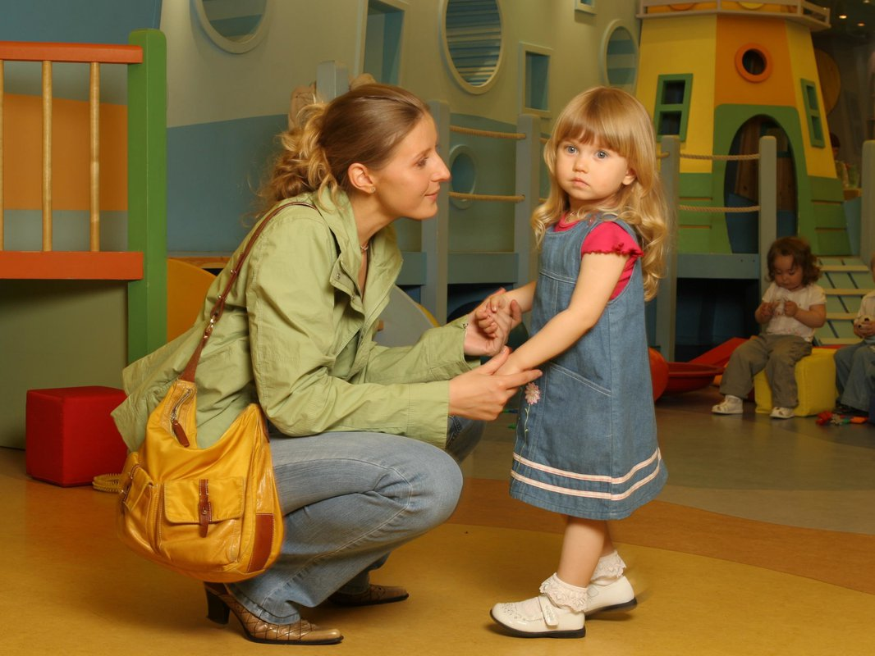
Подготовила воспитатель
Соболева Т. Н.

«Адаптация у детей раннего возраста»
С чего начинается садик? Как это ни странно, садик начинается со слез, расставания, с прощания мамы с малышом, с того момента, когда он остается один на один с чужой тётей и незнакомыми ребятами. Поэтому вам, родителям, надо подготовить и себя, и ребёнка к этому нелегкому испытанию.
Детский сад - новый период в жизни ребенка. Для малыша это, прежде всего, первый опыт коллективного общения. У ребенка нет прошлого, нет поведенческого опыта, нет критериев самооценки. Всему этому ему предстоит еще только научиться.
С момента поступления ребенка в детский сад у него начинается процесс адаптации к новым условиям. Что же такое адаптация? Адаптация - это приспособление организма и личности к новой обстановке
Наиболее распространенный источник напряжения в период адаптации - это публичность, присутствие большого количества чужих людей вокруг. Дети одного и того же возраста, по-разному ведут себя в первые дни пребывания в детском саду. Одни дети плачут, отказываются есть, спать, на каждое предложение взрослого реагируют бурным протестом. Другие, наоборот в первый день внешне спокойны. Без возражения выполняют требования воспитателя, а в последующие дни с плачем расстаются с родителями, плохо едят, спят, не принимают участия в играх. Малыш перестает самостоятельно переодеваться, готовиться ко сну, умываться, кушать ложкой. Откатываются назад речевые навыки. Снижается иммунитет, велик риск подхватить простуду. Проявляется зажатость в поведении, нежелание делиться переживаниями: ранее общительные детки могут стать молчаливыми. Нарушается эмоциональный фон.
Все эти изменения обрушиваются на ребенка одновременно, создавая для него стрессовую ситуацию, которая без специальной организации может привести к невротическим реакциям. Чтобы избежать стрессовых ситуаций, необходимо грамотно подойти к этой проблеме.
От того, как пройдёт привыкание ребёнка к новому распорядку дня, к незнакомым взрослым и сверстникам, зависит дальнейшее развитие малыша и благополучное существование в детском саду и в семье.
Когда ребенок отделяется от семьи и идет в детский сад, жизнь и взрослых, и детей значительно меняется. Потребуются какое-то время, и усилия для того, чтобы семья приспособилась к новым жизненным обстоятельствам. Выработка единых требований к поведению ребенка, согласование воздействий на него дома и в детском саду – важнейшее условие, облегчающее его адаптацию.
Как родители могут помочь ребенку быстрее и легче адаптироваться в яслях.
1. Привести домашний режим в соответствие с режимом группы детского сада, в которую будет ходить ребенок. Стоит заранее приучать ребёнка к самостоятельности и навыкам самообслуживания.
2. Если малыш больше привязан к маме, то лучше будет, если в ясли его будет водить папа или другой член семьи.
3. Сообщите воспитателю обо всех особенностях и предпочтениях ребенка.
4. Если у ребенка есть любимая игрушка, он может брать ее с собой в группу. Пусть она будет вместе с ним и облегчит расставание с близкими.
5. Не отучайте ребенка от вредных привычек в адаптационный период. В это время действует закон - никаких резких перемен, чтобы не усугублять и без того тяжелый период в жизни ребенка!
6. Не наказывайте, «не пугайте» детским садом, забирайте домой вовремя. Эмоционально поддерживайте малыша: чаще обнимайте, поглаживайте, называйте ласковыми именами.
7. Обратите внимание на правильное питание ребенка, разнообразьте его живыми витаминами: овощами и фруктами. Здоровое питание укрепляет нервную систему.
8. Старайтесь побольше находится с ребенком на свежем воздухе и лучше в компании других детей.
9. Беседуйте с малышом, рассказывайте что-нибудь хорошее о детском садике, о воспитателях, о детках. Даже если ваш ребенок не умеет говорить, он уловит ваши теплые нотки в голосе и поймет вас.
10. Будьте решительны. Старайтесь прощаться с ребенком в раздевалке быстрее, не оттягивая время расставания.
11. Если решили приучать ребенка к детскому учреждению, водите каждый день, а не случай, от случая. (Конечно, если ребенок не болен). Этим можно только растянуть адаптацию по времени и сделать ее более тяжелой для малыша.
12. Будьте в контакте с воспитателями, прислушивайтесь ко всем советам педагогов, они тоже заинтересованы в скорейшей адаптации вашего ребенка. Интересуйтесь поведением ребёнка в саду, его отношениями с взрослыми и сверстниками, обсуждайте возникающие проблемы.
Желаю вам успеха!

